#### Vormgevingsdocument

Project: Gameshub Woerden

Bas van der Hoeven



|  |  |
| --- | --- |
| **Utrecht,** | **11-09-2015** |
| **Opgesteld door:**  **Bas van der Hoeven**  **Studentnummer:**  **301534**  **Versie 0.1** |  |

# Versiebeheer

|  |  |  |
| --- | --- | --- |
| Versie | Omschrijving | Datum |
| 0.1 | Eerste opzet Vormgevingsdocument | 11 September 2015 |
| 0.2 | Projectopdracht en samenvatting toegevoegd, header en voet tekst toegevoegd | 19 September 2015 |
| 0.3 | Afbeeldingen gewijzigd naar laatste versie | 27 Oktober 2015 |

# Inhoudsopgave

Versiebeheer 2

Inhoudsopgave 2

Projectopdracht 2

Samenvatting 2

Projectorganisatie 4

Sitemap 5

PS3-Games 6

PS4-Games 7

XBOX-Games 8

PC-Games 9

Gamedetail 10

Contact 11

Backend 12

Tellijst 13

Barcode scanner 14

Betaalpagina 15

# Projectopdracht

Als opdracht voor dit blok word er een webshop gemaakt voor het bedrijf Gameshub Woerden, op deze site worden games gekocht en besteld, deze kunnen alleen afgehaald worden met een barcode die gescant word in de winkel.

De opdrachtgever is H. Odijk.

# Samenvatting

Dit document is gemaakt om te visualiseren hoe de website eruit komt te zien, dit word overlegt met de klant en waar nodig worden nog aanpassingen gemaakt. Bij elk scherm heb ik beschreven waarvoor de pagina dient en wat er op komt te staan.

# Projectorganisatie

**Naam:** Bas van der Hoeven

**Functie:** Programmeur

**E-mail adres:** 301534@student.mboutrecht.nl

**Studentnummer:** 301534

**Telefoonnummer:** 06-28988758

**Beschikbaarheid:** Maandag, Woensdag t/m Vrijdag van 8:45 tot 16:00.

**Rol:** Hij schrijft alle code van de site, dus hij bouwt ook de functionaliteiten in de site.

**Naam:** Hans Odijk

**Functie:** Opdrachtgever

**Rol:** geven van de opdracht en waar zo nodig bij sturen als de opdracht niet word uitgevoerd zoals de opdrachtgever wenst.

# Sitemap

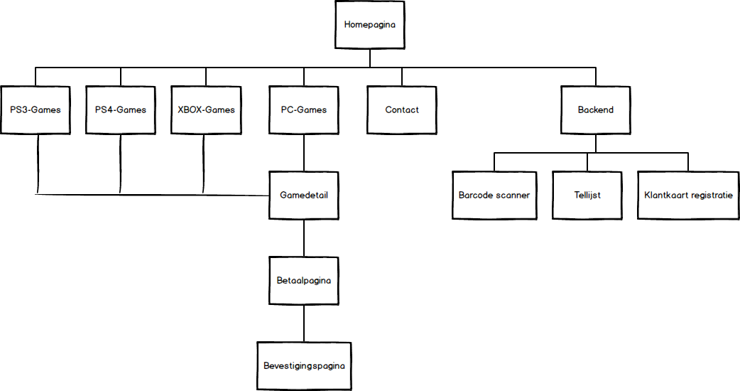

*Figuur 1*

Op figuur 1 kunt u de sitemap zien van de website. Als de website bezocht word kom je op de als eerst op de homepagina, vanaf hier kan je op de links klikken in het menu. Met deze links kan je naar de PS3-Games pagina, PS4-Games pagina, XBOX-Games pagina, PC-Games pagina en de Contact pagina.

De backend is enkel beschikbaar wanneer de URL aangepast word naar <http://www.gameshub.nl/admin>. Hier moet er ingelogd worden door medewerkers om bijvoorbeeld een barcode te scannen, de voorraad te bekijken of een klant te registreren.

# PS3-Games

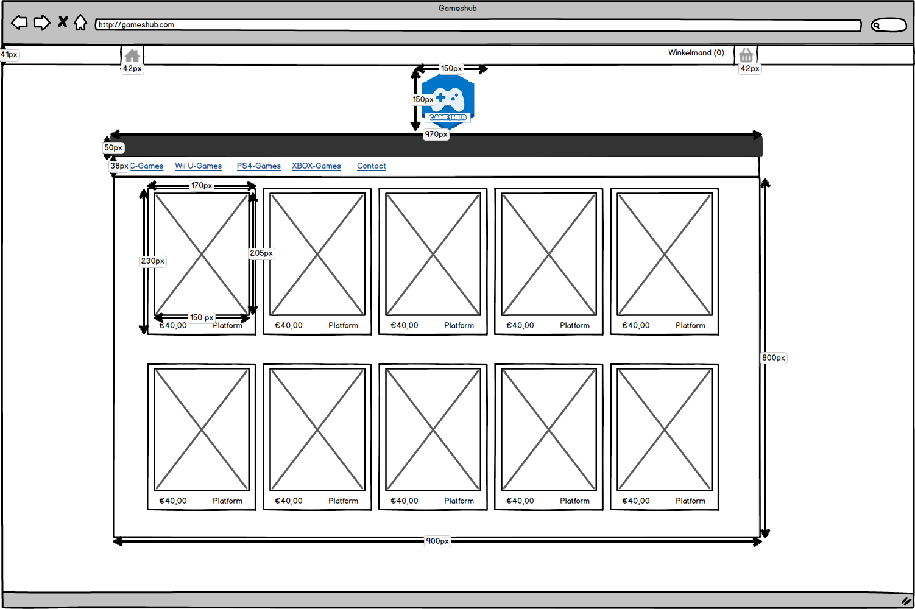

*Figuur 2*

Op figuur 2 kunt u de PS3-Games pagina zien, op deze pagina worden alle PS3-Games uit het assortiment laten zien. De afbeeldingen worden de covers van de game met in die afbeelding aangegeven dat het om een PS3 game gaat, vandaar dat elke Game-pagina er hetzelfde uit ziet in dit document.

# PS4-Games



*Figuur 3*

Op figuur 3 kunt u de PS4-Games pagina zien, op deze pagina worden alle PS4-Games uit het assortiment laten zien. De afbeeldingen worden de covers van de game met in de afbeelding aangegeven dat het om een PS4 game gaat, vandaar dat elke Game-pagina er hetzelfde uit ziet in dit document.

# XBOX-Games



*Figuur 4*

Op figuur 4 kunt u de XBOX-Games pagina zien, op deze pagina worden alle XBOX -Games uit het assortiment laten zien. De afbeeldingen worden de covers van de game met in die afbeelding aangegeven dat het om een XBOX game gaat, vandaar dat elke Game-pagina er hetzelfde uit ziet in dit document.

# PC-Games



*Figuur 5*

Op figuur 5 kunt u de PC-Games pagina zien, op deze pagina worden alle PC-Games uit het assortiment laten zien. De afbeeldingen worden de covers van de game met in die afbeelding aangegeven dat het om een PC game gaat, vandaar dat elke Game-pagina er hetzelfde uit ziet in dit document.

# Gamedetail

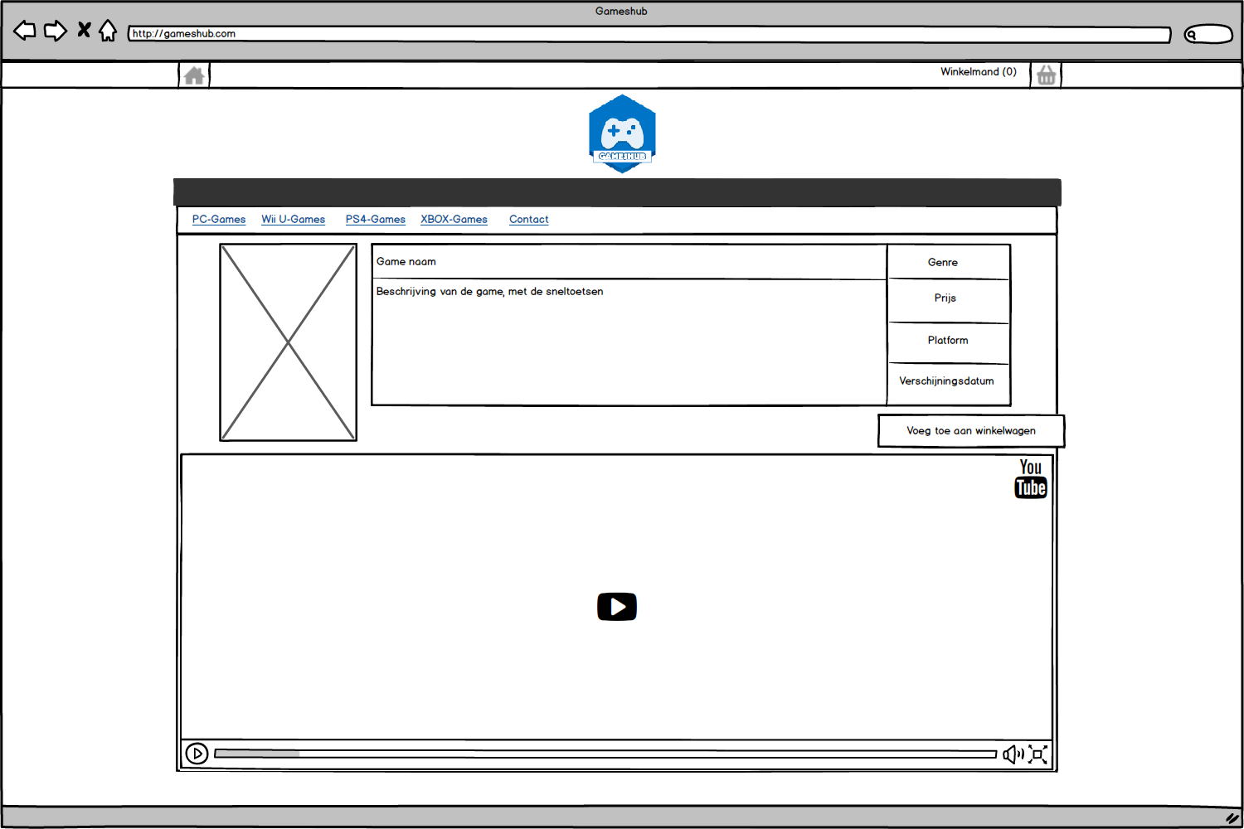

*Figuur 6*

Op figuur 6 ziet u het Gamedetail, dit is een pagina die voor elke game appart gemaakt word, op deze pagina kan je het platform selecteren en de editie.

Als er een keuze gemaakt is en er word op de ‘Kies’ knop gedrukt, dan word de pagina geladen van het gekozen platform en editie.

Op deze pagina is ook informatie over de game te zien, met daarbij een video en de controls van de game

# Contact

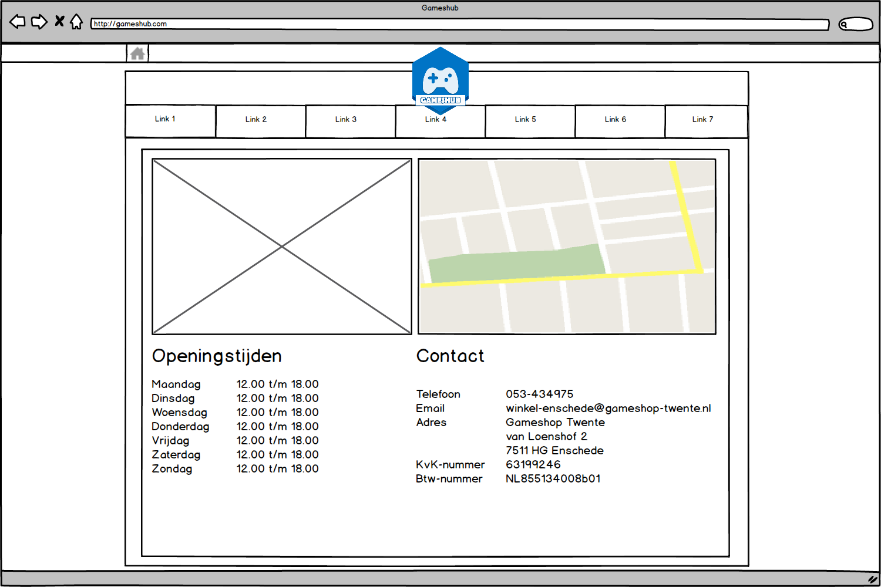

*Figuur 7*

Op figuur 7 ziet u de contact pagina, op deze pagina is enkel informatie te vinden over de winkel, met daarbij een streetview van google en een plaatje van de winkel.

# Backend

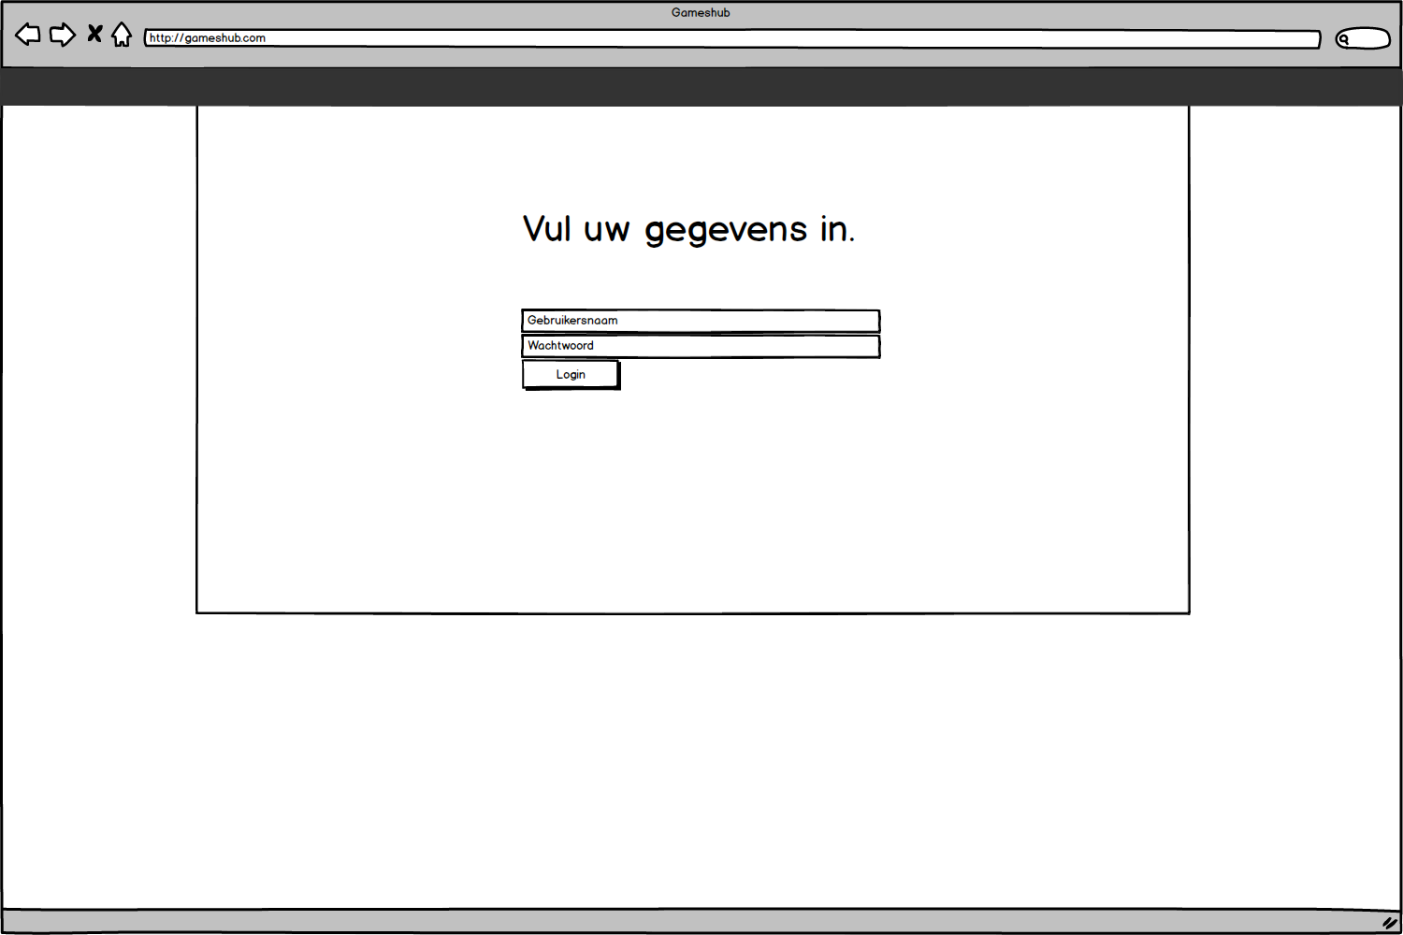

*Figuur 8*

Op figuur 8 is de backend login te zien, op deze pagina moet er worden ingelogd door een medewerker. Deze pagina is alleen te bereiken via de url, hier is dus geen link voor in het menu.

# Tellijst

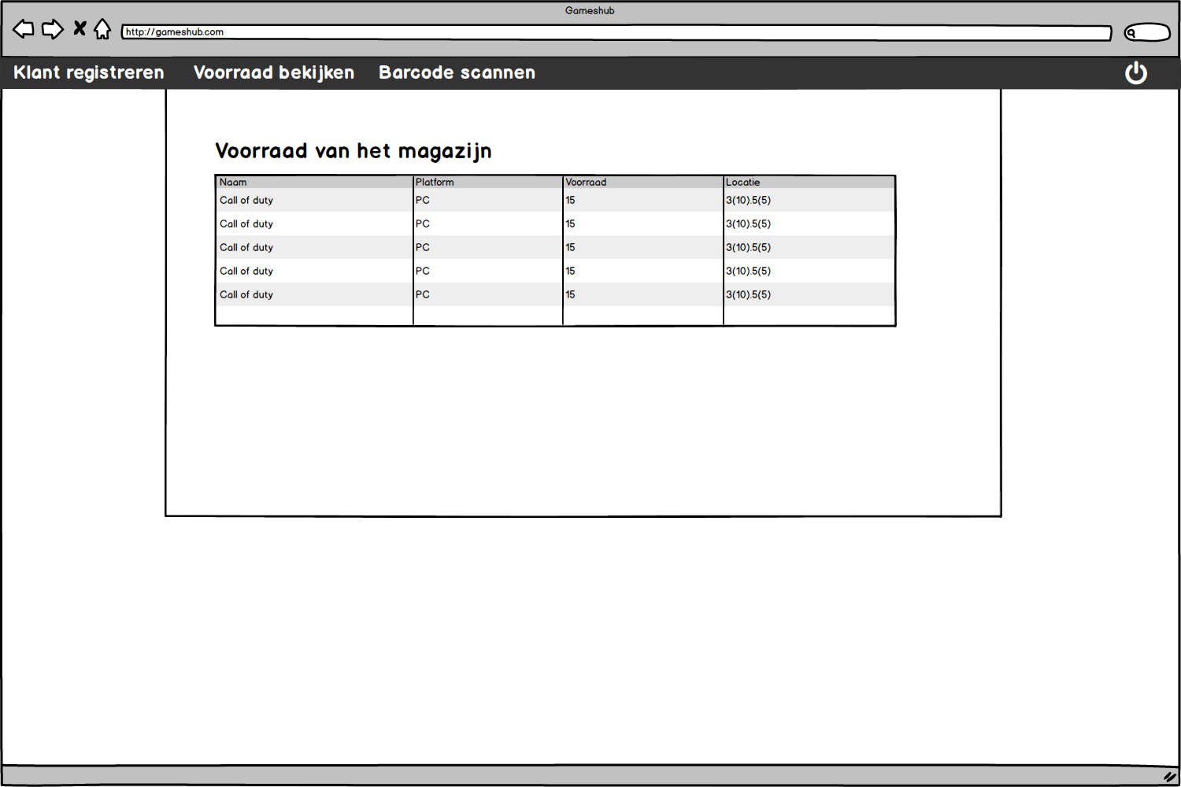

*Figuur 9*

Op figuur 9 is de Tellijst te zien, op deze pagina word de voorraad afgedrukt, zodat de medewerkers inkunnen zien wat er nog op voorraad ligt.

# Barcode scanner

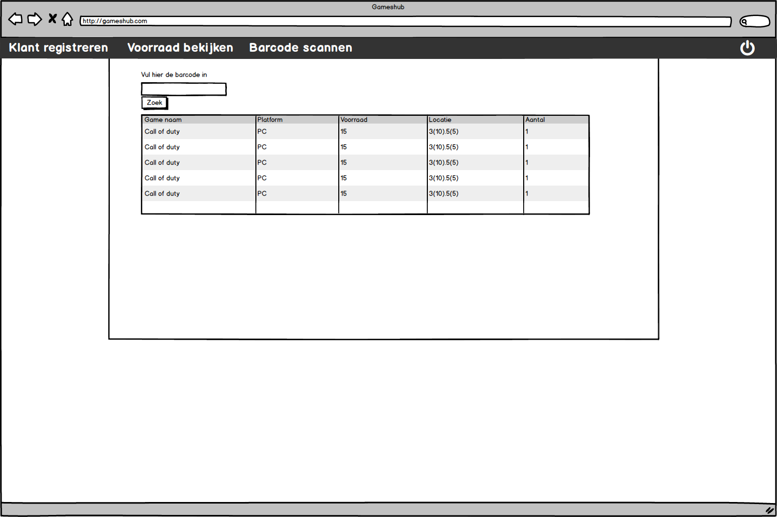

*Figuur 10*

Op figuur 10 is de barcode scan pagina te zien, op deze pagina moet de afgelezen code van de order worden ingevuld, als de code ingevuld is en er op ‘Zoek’ geklikt word, word er informatie van de order weergegeven op de pagina zoals bijvoorbeeld de gamenaam, locatie, prijs en het klantnummer van de klant.

# Betaalpagina

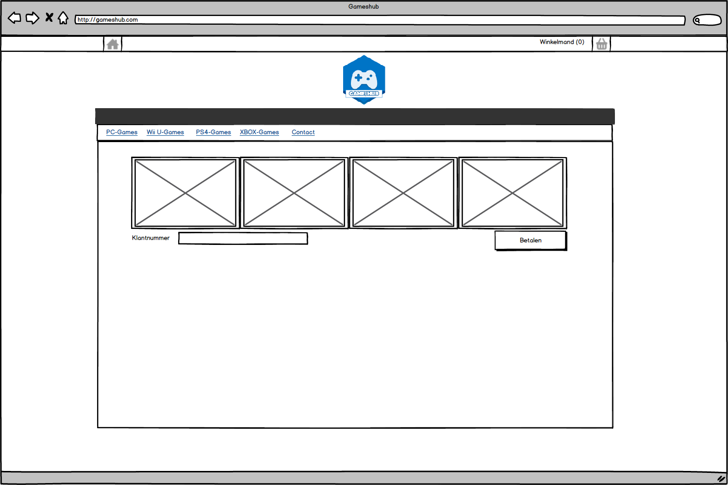

*Figuur 11*

Op figuur 1 is de betaalpagina te zien, op deze pagina word de betaalmethode gekozen en het klantnummer ingevuld.

Elke betaalmethode heeft een afbeelding, wanneer er op geklikt word word deze geselecteerd.